Załącznik nr 4
OPIS PRZEDMIOTU ZAMÓWIENIA

- Zamawiający
Zamawiającym jest Miasto Stołeczne Warszawa z siedzibą przy Placu Bankowym 3/5 w Warszawie, 00-950 Warszawa, reprezentowane przez Pana Krzysztofa Górnickiego pełniącego obowiązki Dyrektora Zarządu Zieleni m.st. Warszawy na podstawie pełnomocnictwa Prezydenta m.st. Warszawy Nr GP-OR.0052.1871.2019 z dnia 24 kwietnia 2019r.
- Przedmiot zamówienia

Przedmiotem zamówienia jest sprzedaż, dostawa i montaż mebli do Pawilonu Warszawa przy ul. Marszałkowskiej 105 w Warszawie.

- Warunki realizacji przedmiotu zamówienia
- Produkty muszą być o parametrach technicznych określonych w specyfikacji rzeczowej zamówienia.
- Produkty muszą być:
a. fabrycznie nowe, pełnowartościowe wolne od wad, wykonane zgodnie z normami branżowymi,
b. spełniać wymagania pod względem BHP zgodnie z obowiązującymi przepisami w tym zakresie,
c. dopuszczone do obrotu i stosowania w krajach Unii Europejskiej w tym w pomieszczeniach przeznaczonych na stały pobyt ludzi.
- Produkty muszą posiadać instrukcję montażu i konserwacji napisaną w j. polskim. Wykonawca zobowiązany jest do dostarczenia przed podpisaniem umowy obowiązujących atestów, aprobat technicznych lub świadectw zgodności, certyfikatów potwierdzających, że dostarczone meble odpowiadają określonym w opisie przedmiotu zamówienia wymaganiom, wydanych przez niezależne podmioty uprawnione do kontroli jakości.
- Dostawa produktów w nienaruszonych opakowaniach fabrycznych.
- Zakres zamówienia obejmuje:
a. dostarczenie (transport) mebli wraz z rozładunkiem w miejscu wskazanym przez Zamawiającego w obrębie granic administracyjnych m.st. Warszawy.
b. montaż, ustawienie produktów w pomieszczeniach.
- Wykonawca udziela Zamawiającemu gwarancji jakości na dostarczone meble na okres minimum 36 miesięcy liczony od dnia podpisania bez zastrzeżeń protokołu odbioru produktów przez przedstawiciela Zamawiającego i upoważnionego przedstawiciela Wykonawcy, jednak nie krótszy niż gwarancja producenta. Wykonawca zapewni, w okresie gwarancji jakości, przyjmowanie zgłoszeń usterek/wad telefonicznie, faksem lub za pośrednictwem poczty elektronicznej w dni robocze w godz.: 8:00-16:00 oraz ich niezwłoczne usuwanie/naprawę.
- Szczegółowa specyfikacja techniczna:
- Sofa 2 osobowa – 2 szt.
Sofa nierozkładana, przeznaczenie – poczekalnia/recepcja/biuro.
Wymiary: szer. 1250-1300 mm, gł. 600-700 mm, wys. 700-800 mm. Zaokrąglone oparcie i podłokietniki.
Kolor: czarny
Materiał: skóra naturalna (tył: może być w opcji eko-skóry)
Przykładowy wzór:
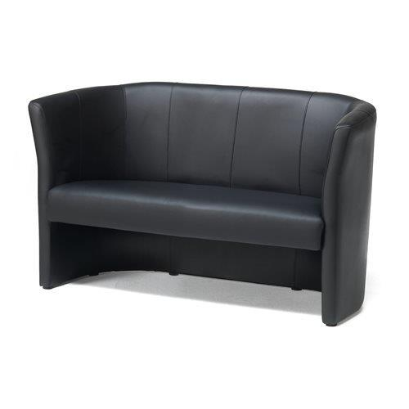

- Fotel - 2 szt.
Fotel, przeznaczenie – poczekalnia/recepcja/biuro.
Wymiary: szer. fotela 700 mm, gł. 600-700 mm, wys. 700-800 mm. Zaokrąglone oparcie i podłokietniki.
Kolor: czarny
Materiał: skóra naturalna (tył: może być w opcji eko-skóry)
Preferowane kółka ułatwiające przestawianie fotela.
Przykładowy wzór:
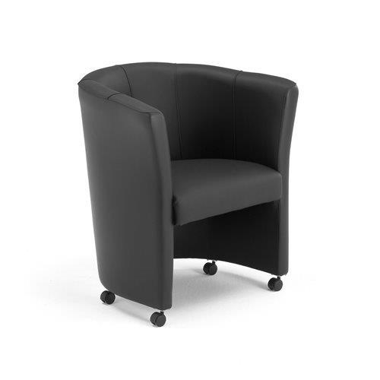
- Stolik kawowy – 1 szt.
Wymiary: szer. 600-700 mm, dł. 600-700 mm, wys. 500 mm, kwadratowy.
Kolor blatu: biały, materiał: laminat
Podstawa- 1 noga, materiał : stal, kolor: biały, szary, chrom. 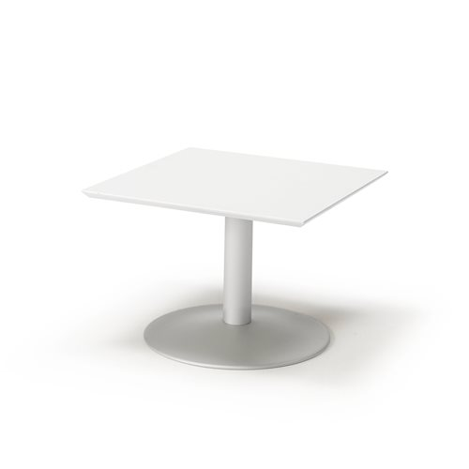

- Obowiązujące regulacje prawne
- Rozporządzenie Ministra Pracy i Polityki Socjalnej z dnia 1 grudnia 1998 r. w sprawie bezpieczeństwa i higieny pracy na stanowiskach wyposażonych w monitory ekranowe.
- Kodeks Pracy

